SWAI BODØ SINGELHANDET

2. september
Arrangør: Bodø Seilforening

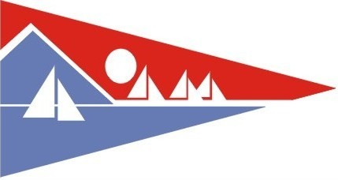

Swai Bodø Singelhandet 2017 arrangeres som en distanseseilas.
Løp og lengde gjøres etter vær og værmelding.
Påmeldingen gjøres på Seilmagasinets” Sail Race System”, og deltageravgiften blir på kr. 350,-. Påmeldingsfristen settes til torsdag 31 august. kl. 16.00.
Klasseinndelingen gjøres etter påmeldingsfristens utløp.

Det blir sosialt samvær med premieutdeling på lørdag kveld kl 19.00. Det servers tapas eller lignende, og matserveringen er inkludert i påmeldingsavgiften.

Alle regattadokumenter vil bli kunngjort via Sail Race System. Deltagere er selv ansvarlig for å laste ned og skrive ut nødvendige dokumenter.
Nærmere info om når påmeldingen åpner kommer på BSF’s hjemmeside og Facebook.

Det seiles etter Kappseilingsreglene 2017- 2020. Seilingsbestemmelser vil bli lagt ut på Sail Race system senest en uke før start. Seilingsbestemmelsene kan endres frem til skippermøtet. Eventuelle endringer vil kunngjøres på skippermøtet.

Skippermøte avholdes kl. 09.00, lørdag 2 september. Alle deltar på eget ansvar og må ha gyldig forsikring. Nærmere opplysninger vil bli gitt i seilingsbestemmelsene.

Vi ønsker dere hjertelig velkommen til det vi håper og tror blir en flott helg!
Sponsor: 